广州华立学院
本科生毕业论文（设计）
题目：进阶教育培训信息管理系统的设计与实现
学 院 计算机信息与工程学员
专 业 计算机科学与技术
班 级 22计算机c2班
学 号 5112221011416
姓 名 钟宏涛
指导教师 谭翔纬

原创性声明
本人郑重声明：在广州华立学院攻读学士学位期间，所提交的毕业论文（设计）《进阶教育培训信息管理系统的设计与实现 》，是本人在导师指导下独立进行研究工作所取得的成果。对本文的研究工作做出重要贡献的个人和集体，均已在文中以明确方式注明，其它未注明部分不包含他人已发表或撰写过的研究成果，不存在购买、由他人代写、剽窃和伪造数据等作假行为。
本人愿为此声明承担法律责任。

作者签名： 钟宏涛 日期： 2026 年 2 月
摘 要
随着教育培训行业的持续发展，培训机构在学员规模、多校区运营以及课程类型等方面不断扩展，传统以人工记录或简单电子表格为主的管理方式已难以支撑复杂业务的高效运行。在学员信息维护、报名缴费、教学过程管理及数据统计等方面，普遍存在数据分散、流程割裂和追溯困难等问题，影响了机构的管理效率和服务质量。
针对上述问题，本文以培训机构实际业务流程为研究对象，设计并实现了一套进阶教育培训信息管理系统。系统采用前后端分离架构，后端基于 Python 语言与 Django 框架实现业务逻辑，前端采用 Web 技术实现交互界面。通过需求分析与模块划分，系统实现了学员管理、课程与班级管理、报名缴费管理、教学管理、统计分析及在线学习等功能，并引入基于角色的权限控制机制，以满足多校区、多角色的管理需求。
该系统能够在一定程度上整合培训机构的核心业务数据，规范管理流程，提高信息处理效率，为培训机构的信息化建设提供了可行的实现思路和实践参考。

关键词：教育培训；信息管理系统；教育数字化,多校区管理；Web 应用

Abstract
With the continuous development of the education and training industry, traditional manual management methods can no longer meet the needs of multi-campus operation and refined management. Problems such as data fragmentation and low efficiency are common in student management, enrollment and payment, and teaching process management.
This paper designs and implements an advanced education and training information management system based on Python and Django. The system adopts a front-end and back-end separation architecture and realizes functions including student management, course management, enrollment and payment, teaching management, statistical analysis, and online learning. Role-based access control is applied to support multi-campus and multi-role management.
The system can effectively support daily management of training institutions and provide a reference for educational informatization.

Keywords: education training; information management system;educational digitalisation; multi-campus; Web application

目 录
1 绪 论 1
1.1 课题研究背景及意义 1
1.2 国内外研究概述 2
1.3 研究方法 3
2 需求分析 5
2.1 系统需求分析 5
2.2 系统功能模块 5
2.2.1 学员管理模块 5
2.2.2 课程与班级管理模块 6
2.2.3 报名缴费管理模块 6
2.2.4 教学管理模块 6
2.2.5 统计分析模块 6
2.2.6 在线学习模块 6
2.3 非功能需求分析 7
2.4 可行性分析 8
2.4.1 技术可行性 8
2.4.2 经济可行性 8
2.4.3 操作可行性 8
2.4.4 风险分析与对策 8
2.5 系统用例分析 9
3 系统设计 10
3.1 系统总体架构设计 10
3.1.1 前端架构 10
3.1.2 后端架构 11
3.1.3 部署与运行架构 11
3.2 功能模块设计 11
3.3 数据库设计 12
3.3.1 概念结构设计 12
3.3.2 逻辑结构设计 12
3.3.3 物理结构设计 13
3.4 系统接口设计 14
3.4.1 接口通用规范 14
3.4.2 关键接口清单 14
3.5 权限与安全设计 15
3.5.1 RBAC 权限模型设计 15
3.5.2 数据范围过滤设计 16
3.5.3 审计日志与关键操作追溯 16
3.5.4 数据安全与防护策略 16
4 系统实现 17
4.1 开发环境与关键技术 17
4.2 关键功能与技术实现 17
4.2.1 登录认证与 JWT 实现 17
4.2.2 RBAC 权限校验实现 18
4.2.3 数据范围过滤实现 18
4.2.4 审计日志与状态追溯实现 18
4.2.5 导入导出异步任务实现 19
4.3 核心业务模块实现 19
4.3.1 学员管理模块实现 19
4.3.2 课程与班级管理模块实现 19
4.3.3 报名缴费模块实现 19
4.3.4 教学管理模块实现 20
4.3.5 统计分析模块实现 20
4.3.6 在线学习模块实现 20
5 系统测试与结果分析 21
5.1 测试目标 21
5.2 测试环境与工具 21
5.3 测试方法与流程 22
5.3.1 测试方法 22
5.3.2 测试流程 22
5.4 功能测试用例设计与结果 22
5.4.1 登录与权限相关用例 22
5.4.2 学员管理用例 23
5.4.3 报名缴费用例 23
5.4.4 教学管理用例 24
5.4.5 统计分析与导入导出用例 24
5.5 权限与安全测试结果分析 25
5.6 性能与兼容性测试 25
5.6.1 性能测试 25
5.6.2 兼容性测试 26
5.7 缺陷统计与改进建议 26
6 总结与展望 27
6.1 总结 27
6.2 创新点与不足 28
6.3 展望 28
参考文献 29
致 谢 32

- 绪 论
近几年来，教育培训行业呈现出明显的“规模化、连锁化、产品化”趋势。很多培训机构不再是单一校区、单一课程，而是逐渐形成多校区运营、课程产品分层、教师与班主任协作、以及学员服务持续跟进的业务形态。相关研究指出，在教育培训与继续教育等场景中，业务链条延长与管理对象增多，会显著提升信息记录、流程协同与数据统计的复杂度，从而对管理平台的流程化与平台化提出更高要求。^{[8][9]}

课题研究背景及意义
在前期调研和需求梳理中发现，中小型培训机构在业务扩张的同时，内部管理方式往往仍停留在“表格 + 群消息 + 纸质登记”的组合状态：学员信息可能由前台或班主任维护在 Excel 中，缴费记录由财务另存一份表，排课安排由教务在群里通知，教师课堂考勤又在纸上记录或在自己的表格里记录。此类“多源记录、分散维护”的方式在规模较小时还能勉强运行；但一旦学员量与班级数增长，或者出现“跨校区报名”“请假补课”“退费冲账”等跨角色、跨流程场景，数据口径不一致、状态同步延迟、协同成本上升等问题会被放大。^{[10][11]} 从信息处理与人因角度来看，随着数据录入任务量增大与时间压力提升，手工记录与重复登记更容易引入差错并增加基层人员负荷，这也从侧面解释了人工台账在规模化场景下的不可持续性。^{[16]}
更直观的表现是：同一个学员在不同表格里信息不一致、剩余课时计算不同步、课消统计与财务对账对不上、统计报表需要人工拼表并且经常出错。对管理者来说，很多时间被消耗在“找记录、核对数据、反复确认”上，而不是用数据去判断经营情况或改进教学服务。研究也指出，管理系统的核心价值不仅在于业务办理，更在于形成统一的数据底座与报表体系，支撑更可靠的统计与管理决策。^{[12][19]}
因此，通过设计并实现一套管理系统，把学员、课程班级、订单支付、排课课次、考勤、统计报表这些关键数据统一起来，以系统流程来保证业务闭环完整，以权限模型来保证数据边界清晰，从而提升机构的运营效率与规范化水平。^{[7][8][9]}

国内外研究概述
国外教育信息化研究起步较早，相关研究与系统形态较为成熟，主要集中在学习管理系统（LMS）、教育管理信息系统（EMIS/SIS）以及数字化教育治理等方向。总体而言，国外研究通常强调数字化治理不仅是“系统上线”的技术部署问题，更涉及组织内部不同角色的数字化能力差异、接入条件与支持体系建设；在组织推进数字化时，不同岗位群体可能出现使用差异与“数字排斥”，从而影响系统推广范围、使用深度与最终成效，这意味着系统建设需要同步考虑培训支持、使用门槛与角色适配策略。^{[13]}
同时，国外研究也关注平台化共享背景下统一用户管理/身份体系的重要性，强调在跨组织/多主体协作中，统一身份、统一权限边界与可审计的访问控制是资源整合、共享访问与运营稳定的基础条件；尤其在多组织协同场景下，如果缺乏清晰的数据边界与权限模型，容易出现资源共享“可用但不可控”或“可控但难共享”的两难。^{[14]} 在系统质量与验证方面，国外相关研究往往结合软件质量模型与可用性评价方法，强调管理系统除功能正确性外，还需要在可用性、可靠性、可维护性等方面提出可度量指标并进行验证，以确保系统能够被持续使用并支撑日常管理。^{[15]} 此外，从人因与运营角度的研究也指出，数据录入类工作在“时间压力 + 任务需求增加”条件下更易形成高负荷与差错风险，这从机制层面解释了为何组织规模扩大后，依赖人工台账与重复录入的方式会导致质量下降与管理成本上升。^{[16]} 在复杂业务系统的实现路径上，工作流与任务自动化相关研究强调以结构化流程描述与自动化机制降低人工操作成本、提升一致性与可追溯性，为“流程闭环型”管理系统提供了方法论参考。^{[17]}
国内方面，在教育数字化战略持续推进的背景下，教育信息化由“工具应用”逐步转向“体系化推进与治理能力提升”。研究指出，教育数字化转型不仅需要推进技术应用，还需要同步推进制度供给、组织协同与治理能力建设，强调以治理逻辑统筹数字化平台、数据资源与业务流程，避免出现“系统割裂、数据孤岛、口径不一”的低效状态。^{[1][2]}
在数据层面，数据治理研究普遍认为“统一标准、共享机制与治理体系”是实现数据可信、可用与可持续运营的重要前提；围绕数智校园与教育平台的研究也提出以“共建共享”为导向，推进数据治理、应用集成与协同机制建设，以支撑管理与服务效能提升，并将数据要素转化为可持续的治理能力。^{[5][6][7]}
从行业需求与应用场景看，培训机构的信息化建设既包含教学管理要素（课程、排课、考勤、成绩与学习记录），也包含运营管理要素（报名缴费、优惠与退费、课消结算、统计分析）。相较于学校场景，培训机构的业务更强调“收费—课消—对账—统计”的闭环管理，对数据一致性、状态同步与统计口径统一提出更现实的要求。相关研究在培训管理平台建设中普遍强调：信息系统建设的重点不仅在于功能覆盖，更在于流程规范、数据一致、权限清晰与统计口径统一，以减少人工台账带来的重复劳动与差错累积，并支撑精细化管理与决策分析。^{[8][9]} 与此同时，多校区运营进一步放大了组织协同与数据治理的复杂性：跨校区报名、跨校区调课、退费冲账等场景会带来更频繁的跨组织协作与数据流转；若缺乏统一规则与协同机制，容易出现数据边界模糊、口径不统一、对账成本上升等问题。多校区管理研究亦指出，多校区组织结构与管理要素更复杂，需要通过统一规则与协同机制降低管理成本、提升协同效率，这为总部—校区分级管理与权限边界设计提供了理论依据。此外，系统质量与安全治理也是教育管理系统研究与建设的重要组成。管理类 Web 系统通常涉及多角色、多组织的数据访问与业务操作，应重点关注访问控制、鉴权安全、输入校验、操作审计等风险点；尤其在多校区数据隔离与跨角色协作并存的情况下，越权访问与权限配置缺陷会显著放大业务与合规风险，因此需要将安全要求落到可验证的检查项与测试用例之中。^{[15]}
总体来看，国外研究在数字教育治理、平台化共享、人因压力机制以及质量评估与流程自动化方面积累较多，强调治理视角下的角色差异、可及性支持、质量指标化与流程可追溯。^{[13]}国内研究则在教育数字化转型与数据治理路径方面形成较系统的讨论，为教育管理系统建设提供了治理逻辑、数据治理与协同机制方面的参考。^{[5][7]} 在此背景下，面向培训机构的管理系统建设需要在满足教学管理的基础上，重点支撑报名缴费、课消结算与统计分析等运营闭环，并通过数据治理、权限边界与安全风险控制，将系统目标转化为可验证、可追溯的管理效果，从而提升机构运营效率与规范化水平。

研究方法
围绕培训机构日常管理需求，设计并实现一套中小型培训机构信息管理系统，系统主要实现学员管理、课程与班级管理、排课与课次管理、报名缴费管理、考勤课消管理、统计分析与系统维护等功能模块。系统面向不同角色提供分工协作的业务入口，支持基础信息维护、业务流程办理与统计报表查询，力求为培训机构管理者提供更准确、快捷、可追溯的管理手段。系统采用 B/S 架构实现，用户通过浏览器即可完成业务操作，降低客户端部署与维护成本，提高系统可用性与推广效率。智慧校园/数智校园相关研究也指出，统一入口与应用集成有助于提升业务办理可达性与协同效率。^{[7][13]}系统后端接口实现采用 Django REST framework 作为 Web API 开源框架，结合其序列化、认证与权限控制机制完成业务接口封装与访问控制；统一身份、权限边界清晰是多角色系统稳定运行的关键基础，这与平台化共享研究中对统一用户管理的要求一致。系统功能设计遵循培训机构业务流程，覆盖报名缴费—排课—考勤课消—统计分析等关键环节，通过流程驱动减少人工记录导致的差错与重复劳动，提升业务闭环完整性与数据一致性。从工作流与任务自动化研究看，以结构化流程描述与自动化机制降低人工操作成本、提升一致性与可追溯性，是复杂业务系统建设的典型路径。^{[17]}系统采用模块化设计思想，功能模块相对独立，便于后续扩展与维护；同时结合教育数字治理与数据治理研究中的框架性观点，强化数据标准、统计口径与协同机制建设，以提升系统运行的稳定性与治理效能。为保证系统可用性与可验证性，将非功能需求以指标形式描述，并结合测试验证；在质量方面参考可用性与质量模型相关研究，将可用性、可靠性等质量目标转化为可评估指标；在安全方面参考通用风险框架对访问控制、鉴权与输入校验等风险点进行检查与验证。

第2章 系统分析

需求分析
教育培训行业在“多校区运营、课程体系多样化、学员规模扩大”的背景下，机构日常管理逐渐从“纸质台账/Excel 表单/微信群沟通”演进为“业务系统协同”。然而，许多中小型培训机构仍存在数据分散、重复录入、流程割裂与追溯困难等问题，常见表现为学员档案维护不统一、报名缴费与教学执行分离、统计分析依赖人工汇总，管理效率与服务质量难以提升。
结合培训机构的实际业务，本系统以“学员—课程—报名缴费—教学执行—统计分析—在线学习”的业务闭环为主线，覆盖从学员建档、课程班级组织、报名缴费到排课考勤、课消结算、统计报表及在线学习支撑的关键环节，并在多校区、多角色协同场景下提供明确的权限边界与数据范围控制，以满足规范化运营与数据治理需求。
总体业务流程可概括为：招生获客→学员建档→课程/班级设置→学员报名→订单收款/退费→排课与上课执行→考勤与课消→学习记录/测验→经营与教学统计分析。该流程既包含运营侧的资金与合同类要素（订单、发票、退费），也包含教务侧的执行要素（课表、考勤、课消），对数据一致性与可追溯性提出了更高要求。
图2-1 业务闭环流程图
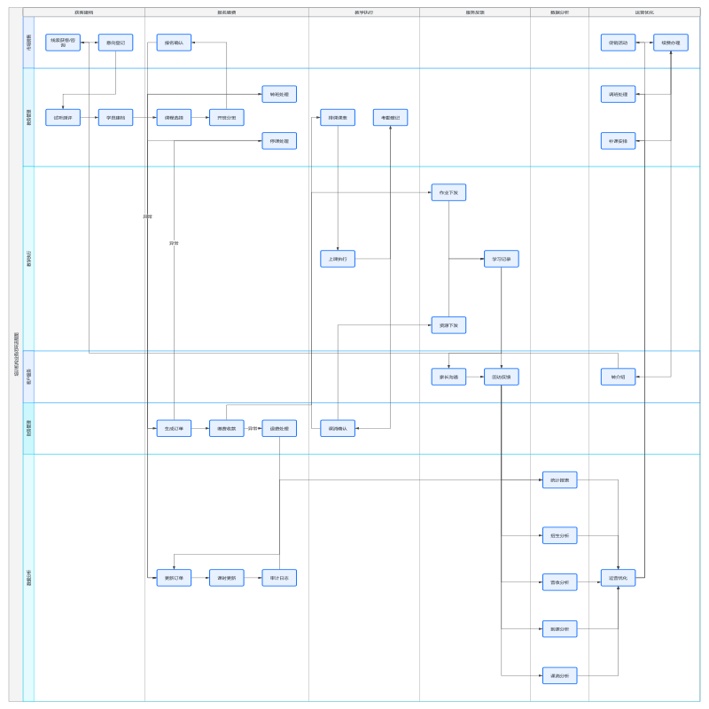

可行性分析

技术可行性
本系统采用成熟的 Web 技术栈实现：后端基于 Python 语言与 Django/DRF 框架构建 REST API，前端采用 Vue3 实现管理端交互。该技术组合生态完善，具备成熟的认证、权限控制、序列化与工程化能力，能够支撑多角色权限体系、业务模块拆分以及后续扩展。
在工程能力方面，系统通过 JWT 完成统一鉴权，采用 RBAC 权限校验并结合数据范围过滤实现多校区隔离与教师/家长范围控制；数据库使用关系型数据库存储核心业务数据并配置索引与唯一约束；导入导出等耗时任务采用异步任务队列执行并生成错误报告文件，整体技术路线与实现难度均可控。

经济可行性
系统面向中小型培训机构的日常管理需求，开发成本主要体现在人力与基础软硬件资源投入。相比传统以人工统计与表单记录为主的方式，系统上线后可减少重复录入、降低信息查询与核对成本，提升报名缴费、排课考勤及统计分析的效率，从而在长期运营中体现较高的性价比。

操作可行性
系统采用 B/S 架构，用户通过浏览器即可访问，降低了客户端部署与维护成本。界面交互遵循常见管理系统操作习惯，核心业务流程（报名—缴费—排课—考勤课统计）按业务场景设计，配合必要的提示与校验，用户学习成本较低，便于在培训机构内部推广使用。

风险分析与对策
系统采用“核心闭环优先、增强模块迭代”的实施策略。将统计分析与在线学习模块简化完成，优先保证学员、课程、报名缴费与教学执行等核心闭环，以及权限与数据安全作为 P0 验收项；同时通过阶段性联调与测试，降低整体集成风险。

功能需求
系统主要面向总部管理员、校区管理员、教师以及学员/家长四类角色，围绕培训机构核心业务闭环划分为学员管理、课程与班级管理、报名缴费管理、教学管理、统计分析与在线学习六大功能模块，并配套提供统一认证、权限控制、审计日志与导入导出等工程能力。

学员管理
学员管理用于维护培训机构的“学员主数据”，提供学员档案信息的新增、编辑、查询与状态管理，并支持家长与学员的绑定关系维护。聚合展示学员报名记录、课程进度与成绩信息，形成可追溯的学习画像。为保证纠纷处理与经营追溯，学员状态变更（如在读、停课、结业）能记录状态日志，同时支持上传学员相关附件材料。

课程与班级管理
课程与班级管理用于组织培训机构的课程体系与教学资源，包括课程基本信息、课时设置、班级开班与班级容量、授课教师配置等。系统支持课程与班级的生命周期管理（创建、调整、停开），并为后续排课、考勤与课消提供基础数据支撑。
在班级层面，系统支持对班级课次（课时）进行管理，并与课表、考勤记录建立关联，确保“排课—上课—课消”链路的数据一致性。

报名缴费管理
报名缴费是培训机构运营闭环的核心，主要包括报名登记、订单生成、收款与退费、优惠与发票管理等功能。系统支持按课程/班级进行报名，自动生成订单并记录支付信息；当发生退费、转班等业务时，应在订单侧保留完整的变更记录。
为提高财务与运营透明度，系统提供订单状态流转（待支付、已支付、已退款等）与发票信息记录，并支持对订单、退费及发票进行查询与统计汇总，确保资金流与业务流可追溯。

教学管理
教学管理面向日常教务执行，主要包括课表管理、考勤管理、课消管理以及作业/资源下发等功能。系统支持教师按班级查看课表并进行上课签到，管理员可进行考勤补录与审核；课消数据与报名订单、课时余额保持一致，避免出现“已消课但未扣课”或“扣课但未留痕”的数据问题。
在教学资源方面，系统可提供作业或学习资料的上传与下发能力，并在学员端记录学习与提交情况，为统计分析提供数据基础。

统计分析
统计分析用于提供管理决策支持，主要包括学员规模统计、销售统计（报名金额、退费金额、订单趋势）以及教学质量相关统计（到课率、课消率、成绩分布等）。系统支持按校区、课程、班级、时间区间等维度进行筛选，以满足总部与校区管理者的不同口径需求。
考虑到统计报表往往涉及聚合查询与多条件筛选，本模块在非功能需求中关注性能与可用性，并在系统设计阶段通过索引、缓存与分页策略降低统计压力。

在线学习
在线学习模块用于承接混合式教学趋势，提供章节内容管理、学习记录与简单测验功能。学员/家长可查看课程章节并记录学习进度，教师可发布测验并查看结果。
表2-1 功能需求汇总表
模块 | 主要功能点 | 适用角色 | 关键约束/说明
学员管理 | 档案维护、家长绑定、状态日志、成绩/进度聚合、附件 | 总部/校区/教师/家长 | 状态与变更可追溯；家长仅可见绑定学员
课程与班级 | 课程体系、班级管理、课时设置、师资配置、评价 | 总部/校区/教师 | 班级课次与课表/考勤/课消强关联
报名缴费 | 报名登记、订单、收退费、优惠、发票 | 总部/校区 | 资金流与业务流一致；订单状态可追溯
教学管理 | 课表、考勤、课消、作业/资源 | 校区/教师 | 课消与订单课时余额一致；考勤留痕
统计分析 | 规模、销售、到课率/课消率/成绩等统计 | 总部/校区 | 多维筛选；聚合查询性能可控
在线学习 | 章节、学习记录、测验 | 教师/家长 | 与课程/班级绑定；记录可统计

非功能需求
除功能性需求外，多校区信息管理系统还满足性能、可靠性、安全性、兼容性与可维护性等非功能需求。非功能需求的设定结合实际使用场景：一方面满足日常办公环境下的并发访问与稳定运行；另一方面在多角色、多校区场景下保证权限边界与数据安全。
表2-2 系统非功能需求指标
需求类别 | 具体指标 | 技术要求 | 验收方式/标准
性能 | 核心页面响应时间 | 95% 请求≤2.5s，列表分页≤2s | 压测/接口监控；达标率≥95%
性能 | 并发用户数 | 支持 50 个用户同时在线（可扩展） | 压力测试稳定无崩溃
可靠性 | 系统可用性 | 可用性≥99.5%（月度） | 运行记录/日志统计
可靠性 | 故障恢复时间 | 一般故障≤30分钟恢复 | 故障演练/恢复记录
安全 | 身份鉴权 | JWT 登录鉴权；接口未登录不可访问 | 鉴权用例通过
安全 | 权限控制 | RBAC + 数据范围过滤（多校区/教师/家长） | 越权测试通过
安全 | 数据保护 | 敏感字段脱敏/最小化展示；导出权限控制 | 安全检查与导出用例通过
兼容性 | 浏览器支持 | Chrome/Edge/Firefox 主流版本 | 兼容性用例通过
可维护性 | 代码与日志 | 分层结构清晰；关键操作有日志 | 代码审查/运行验证
表2-3 可行性分析对照表
可行性类型 | 评估指标 | 评估结果 | 风险等级 | 应对措施
技术 | 技术成熟度 | 高（Django/DRF + Vue3） | 低 | 采用分层架构与通用组件，降低耦合
技术 | 权限/数据隔离实现难度 | 中 | 中 | 优先实现 RBAC + 范围过滤并制定测试用例
经济 | 投入成本 | 可控 | 低 | 复用开源组件，减少重复开发
操作 | 用户接受度 | 较高 | 低 | 界面贴合业务流程，提供操作提示与校验
进度 | 模块数量 | 偏多 | 中 | 核心闭环优先，增强模块简化/迭代

系统用例分析
系统面向总部管理员、校区管理员、教师以及学员/家长四类角色提供差异化功能入口。总部管理员负责全局配置与跨校区统计，校区管理员负责本校区日常运营管理，教师侧侧重教学执行与教学资源管理，学员/家长侧主要进行信息查看、学习记录与测验。
为保证多角色协作下的数据安全与业务一致性，系统在用例分析阶段明确各角色的权限范围与关键业务流程，并将其转化为后续权限矩阵与测试用例。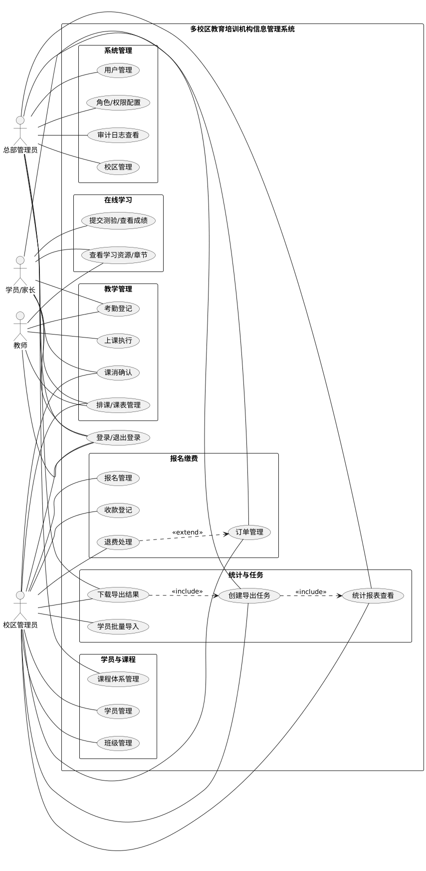
表2-4 典型用例说明表
用例编号 | 用例名称 | 参与者 | 前置条件 | 主流程概述 | 异常/约束
UC-01 | 用户登录 | 所有角色 | 已分配账号 | 输入账号密码→获取JWT→进入对应首页 | 密码错误/账号禁用
UC-02 | 新增学员档案 | 校区管理员 | 已选择校区 | 填写基础信息→保存→生成学员编号 | 手机号重复/必填项缺失
UC-03 | 学员报名并生成订单 | 校区管理员 | 学员已建档，班级可报名 | 选择学员与班级→生成订单→完成收款 | 班级满员/订单金额校验失败
UC-04 | 排课与上课考勤 | 教师/校区管理员 | 班级已建立课表 | 进入课表→选择课次→登记到课/缺勤 | 教师仅可操作授课班级
UC-05 | 课消结算 | 校区管理员 | 考勤已完成 | 确认课消→扣减课时余额→生成课消记录 | 余额不足/重复课消
UC-06 | 查看统计报表 | 总部/校区管理员 | 具备报表权限 | 选择维度→生成报表→导出 | 跨校区报表仅总部可见
UC-07 | 在线学习记录 | 学员/家长 | 已报名课程 | 进入章节→完成学习→记录进度/测验 | 仅可见绑定学员的课程

3章 系统设计

系统架构设计
系统采用典型的 B/S（Browser/Server）架构，并以“前后端分离”的方式实现。前端负责页面展示与交互逻辑，后端提供统一的 REST API 服务，数据库承担核心业务数据存储。该架构可以降低前后端耦合度，便于模块化开发与后期维护扩展。
在多校区、多角色协同场景下，系统将“统一认证（JWT）+ 权限控制（RBAC）+ 数据范围过滤（按校区/班级/绑定关系）”作为核心设计原则。对于导入导出、报表生成等耗时操作，则通过异步任务方式执行，以减少对主业务链路的阻塞，提高系统整体可用性。
图3-1 系统总体架构图
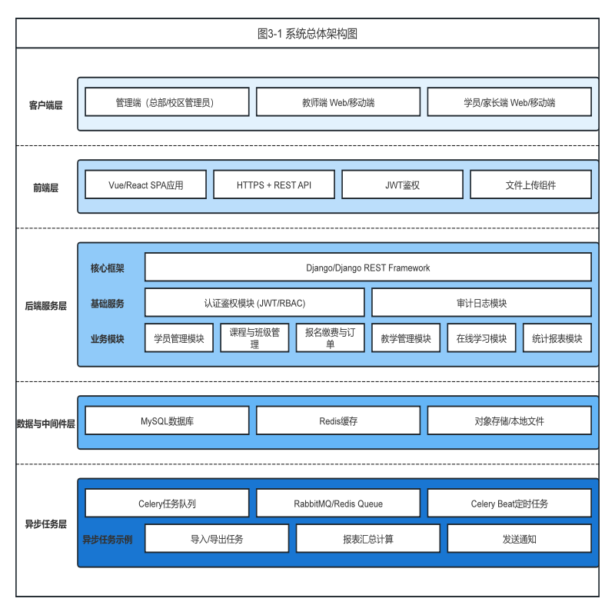

前端架构
前端采用组件化开发模式，将页面拆分为“列表页、详情页、表单页、统计看板页”等通用布局，并沉淀表格、搜索筛选、分页、导入导出、权限按钮等基础组件。路由层按角色划分菜单入口，并通过前端路由守卫配合后端权限校验，实现页面级访问控制与操作级按钮控制。

后端架构
后端采用分层架构进行组织，通常分为控制层（Controller/View）、业务层（Service）、数据访问层（Repository/ORM）与通用支撑层（Auth、RBAC、日志、任务）。控制层负责参数校验与响应封装；业务层负责业务规则与流程编排；数据访问层负责数据读写与事务；支撑层提供统一鉴权、权限校验、审计日志、文件管理等通用能力。

部署与运行架构
系统部署采用 Docker Compose 方式将前端服务、后端服务、数据库与缓存组件进行统一编排，从而降低环境搭建成本，保证开发、测试与演示环境的一致性。

功能模块设计
系统以培训机构业务闭环为主线，围绕学员、课程/班级、报名缴费、教学执行、统计分析与在线学习六大模块进行设计，同时配套权限、安全、审计、导入导出等工程能力模块。模块划分遵循“高内聚、低耦合”的原则：每个模块独立负责本域数据与业务规则，并通过接口与公共能力实现协同。
表3-1 模块与核心对象对应关系
模块 | 核心对象/数据 | 关键业务流程 | 主要接口示例
学员管理 | 学员、家长绑定、状态日志、附件 | 建档→维护→状态变更→查询 | 学生CRUD、绑定关系、附件上传
课程与班级 | 课程、班级、课次/课时、教师 | 建课→开班→配置教师→生成课表 | 课程/班级CRUD、课次管理
报名缴费 | 报名、订单、支付、退费、发票 | 报名→生成订单→收款→退费/转班 | 订单创建/支付/退款、发票
教学管理 | 课表、考勤、课消、作业资源 | 排课→上课→考勤→课消→资源下发 | 课表、考勤、课消接口
统计分析 | 报表指标、汇总结果 | 筛选维度→生成报表→导出 | 统计接口、导出任务
在线学习 | 章节、学习记录、测验 | 学习→记录进度→测验→查看结果 | 章节/记录/测验接口

数据库设计
数据库设计是信息管理系统实现的基础。为保证数据一致性与可追溯性，系统采用关系型数据库存储核心业务数据，并通过主外键、唯一约束、状态字段与日志表实现业务链路的完整记录。数据库设计过程通常包括概念结构设计（ER 模型）、逻辑结构设计（表结构/字段）与物理结构设计（索引/约束/分区等）。

数据库概念结构设计
系统核心实体包括：校区、用户、角色与权限、学员、家长绑定、课程、班级、报名、订单、支付记录、退费、发票、课表、考勤、课消、学习记录、附件、审计日志与异步任务等。实体之间的关系以“学员—报名—订单—课消”与“班级—课表—考勤—课消”为两条主线，贯穿运营与教务执行全过程。

数据库逻辑结构设计
表结构设计需要兼顾业务表达能力与后续查询效率。在实现阶段优先落地核心闭环所需的数据表，并在此基础上扩展统计、在线学习与审计能力。
表3-2 核心数据表清单
表名（建议） | 用途说明 | 关键字段（示例） | 关联关系
campus | 校区信息 | id、name、status | 与用户/班级/订单按 campus_id 关联
user | 系统用户 | id、username、password_hash、role_id、campus_id | 与角色、校区关联
role/permission | 角色与权限 | role_id、perm_code、resource | RBAC 关系映射
student | 学员档案 | id、name、gender、phone、campus_id、status | 与报名/订单/学习记录关联
guardian_student | 家长绑定 | id、guardian_user_id、student_id | 限定家长可见范围
course | 课程信息 | id、name、level、hours | 与班级关联
class | 班级信息 | id、course_id、teacher_id、campus_id、capacity | 与课表/报名关联
enroll | 报名记录 | id、student_id、class_id、status | 报名产生订单
order | 订单信息 | id、enroll_id、amount、pay_status、refund_status | 与支付/退费/发票关联
payment | 支付记录 | id、order_id、pay_time、channel、txn_no | 订单支付明细
refund | 退费记录 | id、order_id、refund_amount、reason、time | 订单退费明细
timetable | 课表/课次 | id、class_id、lesson_no、start_time | 与考勤/课消关联
attendance | 考勤记录 | id、timetable_id、student_id、att_status | 上课到课情况
consume | 课消记录 | id、order_id、timetable_id、student_id、hours | 扣减课时余额
audit_log | 审计日志 | id、operator_id、action、resource、time | 记录关键操作
async_task | 异步任务 | id、task_type、status、file_url、error_report | 导入导出任务

数据库物理结构设计
为保证常用查询场景（列表分页、条件筛选、统计汇总）的响应速度，系统在关键字段上设计索引，并在业务唯一性字段上配置唯一约束。例如订单号唯一、支付流水号唯一、班级课次唯一等。对于多校区隔离场景，可在“campus_id + 业务字段”上建立联合索引，以提升按校区过滤后的查询效率。
表3-3 索引与唯一约束设计
对象/表 | 索引/约束字段 | 类型 | 设计原因
student | campus_id, name/phone | 联合索引 | 提升按校区筛选与快速定位学员
class | campus_id, course_id | 联合索引 | 按校区/课程查询班级列表
order | order_no | 唯一约束 | 保证订单编号唯一性与对账可靠性
payment | txn_no | 唯一约束 | 保证支付流水唯一，避免重复入账
timetable | class_id, lesson_no | 唯一约束 | 防止同一班级课次重复
attendance | timetable_id, student_id | 唯一约束 | 同一课次同一学员仅一条考勤
consume | timetable_id, student_id | 唯一约束 | 防止重复课消
audit_log | operator_id, time | 普通索引 | 按操作者/时间查询操作记录
async_task | task_type, status | 普通索引 | 任务列表查询与状态流转

系统接口设计
系统接口采用 REST 风格设计，遵循“资源导向、统一规范、可扩展”的原则。接口路径以模块/资源命名，采用 HTTP 方法表示操作类型（GET 查询、POST 创建、PUT/PATCH 更新、DELETE 删除）。为保证前后端协作效率，接口返回体采用统一格式，包含 code、message、data 等字段，并对分页查询提供 page、pageSize、total 等信息。

接口通用规范
- 命名规范：使用复数资源名，如 /api/students、/api/classes、/api/orders。
- 分页规范：GET /api/students?page=1&pageSize=20&keyword=xxx。
- 状态码与错误码：HTTP 状态码用于通用错误，业务错误通过 code/message 表达。
- 鉴权方式：请求头 Authorization: Bearer <token>，后端统一拦截验证。

关键接口清单
表3-4 关键接口清单
模块 | 方法 | 接口路径（示例） | 权限点 | 说明
认证 | POST | /api/auth/login | public | 登录获取 JWT
认证 | GET | /api/auth/me | login_required | 获取当前用户信息
学员 | GET | /api/students | student:view | 学员列表
学员 | POST | /api/students | student:create | 新增学员
班级 | GET | /api/classes | class:view | 班级列表
班级 | POST | /api/classes | class:create | 创建班级/配置教师
报名 | POST | /api/enrolls | enroll:create | 学员报名生成报名记录
订单 | POST | /api/orders | order:create | 生成订单并返回支付信息
支付 | POST | /api/payments | payment:create | 记录支付结果/回调
退费 | POST | /api/refunds | refund:create | 发起退费并记录原因
课表 | GET | /api/timetables | timetable:view | 课表查询
考勤 | POST | /api/attendances | attendance:edit | 登记考勤
课消 | POST | /api/consumes | consume:confirm | 确认课消扣减课时
统计 | GET | /api/reports/sales | report:view | 销售统计报表
导出 | POST | /api/tasks/export | task:export | 创建导出任务
导入 | POST | /api/tasks/import | task:import | 创建导入任务

权限与安全设计
系统安全设计以“最小权限原则”为基础，结合培训机构多角色、多校区协同特点，采用 RBAC 权限模型与数据范围过滤机制共同实现。RBAC 用于解决“能不能做”的问题（操作权限），数据范围过滤用于解决“能看哪些数据”的问题（数据权限），二者结合可有效防止水平越权与敏感数据泄露。

RBAC 权限模型设计
系统将权限抽象为若干权限点（permission code），并按角色进行授权。角色包括总部管理员（super_admin）、校区管理员（campus_admin）、教师（teacher）与学员/家长（student/guardian）。在实现上，采用“角色—权限点”映射表，并在后端中间件/装饰器中进行统一校验。
表3-5 角色权限矩阵
权限/模块 | 总部管理员 | 校区管理员 | 教师 | 学员/家长
学员档案管理 | 可增删改查（全局） | 可增删改查（本校区） | 可查（授课范围） | 仅查看绑定学员
课程/班级管理 | 可配置（全局） | 可配置（本校区） | 可查看/维护授课信息 | 仅查看已报名课程
报名缴费/退费 | 可查（全局） | 可办理（本校区） | 不可操作 | 仅查看订单/缴费状态
排课/考勤/课消 | 可查（全局） | 可操作（本校区） | 可登记考勤 | 仅查看到课/课消记录
统计分析 | 全局统计 | 本校区统计 | 个人班级统计 | 无
导入导出 | 允许 | 允许 | 部分导出 | 不允许
系统设置/权限管理 | 允许 | 部分允许（本校区） | 不允许 | 不允许

数据范围过滤设计
在数据层面，系统以 campus_id 作为主要隔离维度：校区管理员仅能访问本校区数据；总部管理员可访问全局数据。对于教师与家长，则在 campus_id 基础上进一步叠加“授课班级范围/绑定关系范围”限制，例如教师仅能查询自己授课班级的学员与考勤数据，家长仅能查看绑定学员的数据。
数据范围过滤在后端查询层实现：通过统一的 QuerySet 过滤器或数据权限中间件，在执行查询前注入 campus_id、class_id、student_id 等范围条件，从而减少遗漏与越权风险。

审计日志与关键操作追溯
为满足业务追溯与责任界定，系统对关键操作（如订单收款/退费、课消确认、数据导出、权限变更等）记录审计日志，日志内容包含操作者、操作时间、操作对象、操作前后关键字段变化等。对于重要业务对象（订单、学员状态、课消），可增加状态变更日志表，实现更细粒度的流程追踪。

数据安全与防护策略
- 密码安全：密码采用不可逆哈希（如 PBKDF2/BCrypt）存储。
- 接口防护：未登录禁止访问；对关键接口进行权限点校验；参数校验防止注入。
- 导出安全：导出任务需权限控制，必要时对敏感字段脱敏展示。
- 文件安全：上传文件进行类型/大小校验，使用对象存储或统一目录管理。

第4章 系统实现

开发环境与技术
本系统采用前后端分离方式实现。后端以 Python 语言为基础，使用 Django 与 Django REST Framework（DRF）构建 REST API；前端采用 Vue3 实现管理端页面与交互。数据库选用 MySQL 存储核心业务数据，缓存与异步任务可选用 Redis 与 Celery/消息队列。为保证开发、测试与演示环境一致性，系统可通过 Docker Compose 进行一键部署。
在实现过程中，本文重点落地以下关键技术点：（1）JWT 登录鉴权与统一认证；（2）RBAC 权限模型与数据范围过滤；（3）审计日志与状态变更追溯；（4）导入导出异步任务；（5）核心业务闭环模块（学员—课程—报名缴费—教学执行—统计分析—在线学习）的实现与展示。
表4-1 开发环境与工具
类别 | 工具/版本 | 用途说明
操作系统 | Windows 10 / macOS / Linux | 开发与演示环境
后端语言/框架 | Python 3.x、Django、DRF | 后端 API 与业务逻辑
前端框架 | Vue3、Vite、Element Plus | 管理端页面与组件
数据库 | MySQL 8.x | 业务数据存储
缓存/任务 | Redis、Celery | 缓存与异步任务
部署工具 | Docker、Docker Compose | 环境一致性与部署
测试工具 | Postman/Apifox、JMeter | 接口测试与性能测试
版本管理 | Git、GitHub/Gitee | 代码管理与协作

关键技术实现

登录认证与JWT
系统登录采用“账号密码 + JWT”的方式实现统一认证。用户在登录页输入账号与密码，前端将登录请求提交至后端认证接口。后端校验用户身份后签发 Token，并将用户的角色、校区等信息写入 Token 或在服务端缓存中维护。前端在后续请求中通过 Authorization: Bearer <token> 方式携带 Token，后端在统一拦截器中完成 Token 解析、有效期校验与用户上下文注入。
为提高安全性，系统对密码采用不可逆哈希方式存储，登录接口仅返回必要的用户信息，并对错误次数、弱口令等安全风险进行提示或限制。
图4-1 登录鉴权流程图
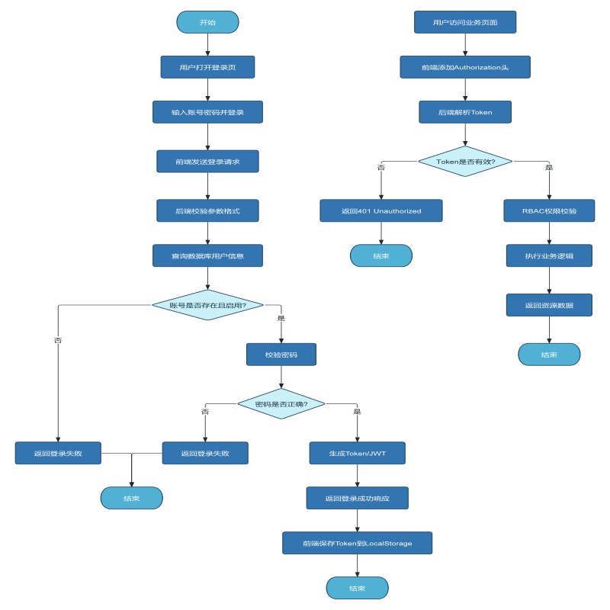

RBAC权限校验
系统采用 RBAC（Role-Based Access Control）模型实现权限控制，将权限抽象为若干权限点（permission code），并按角色进行授权。后端在接口层通过装饰器或权限类对权限点进行校验：若当前用户拥有对应权限点，则允许访问；否则返回无权限错误。
为提升可维护性，权限点建议按模块划分并遵循统一命名，例如 student:view、student:create、order:refund、report:view 等。前端可基于“当前用户权限点集合”控制菜单显示与按钮可用状态，从而减少误操作与越权入口。
图4-2 RBAC 权限校验流程示意图
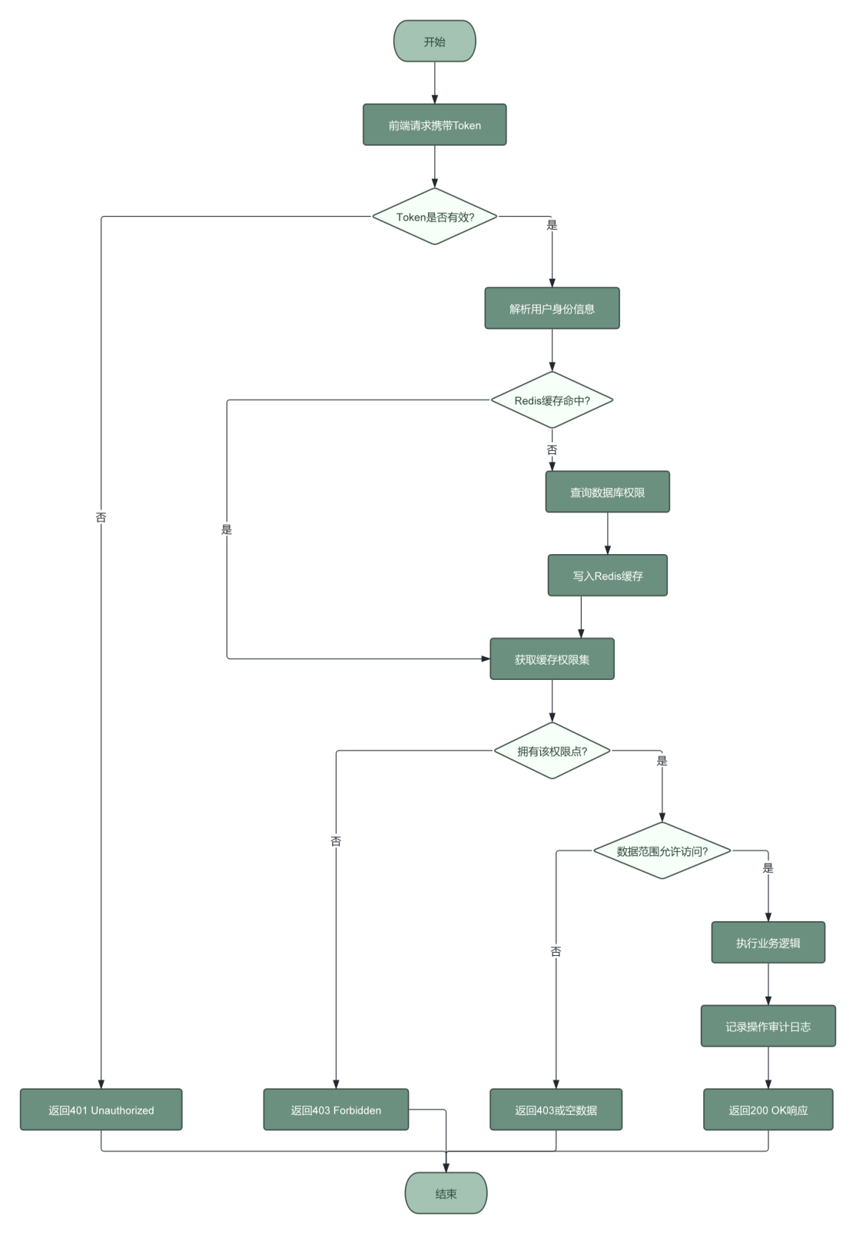

数据范围过滤
在多校区运营场景中，除了“能不能做”的操作权限外，还需要解决“能看哪些数据”的数据权限问题。系统以 campus_id 作为主要隔离维度：校区管理员仅能访问本校区数据；总部管理员可访问全局数据。对于教师与学员/家长，则进一步限制在授课班级范围或绑定学员范围内。
实现上，系统可在数据访问层统一封装范围过滤逻辑：在执行查询前，根据用户角色动态注入过滤条件（campus_id、class_id、student_id 等）。通过“统一过滤器/基类 QuerySet”的方式，避免各接口重复实现过滤逻辑，减少遗漏导致的越权风险。
图4-3 数据范围过滤实现思路
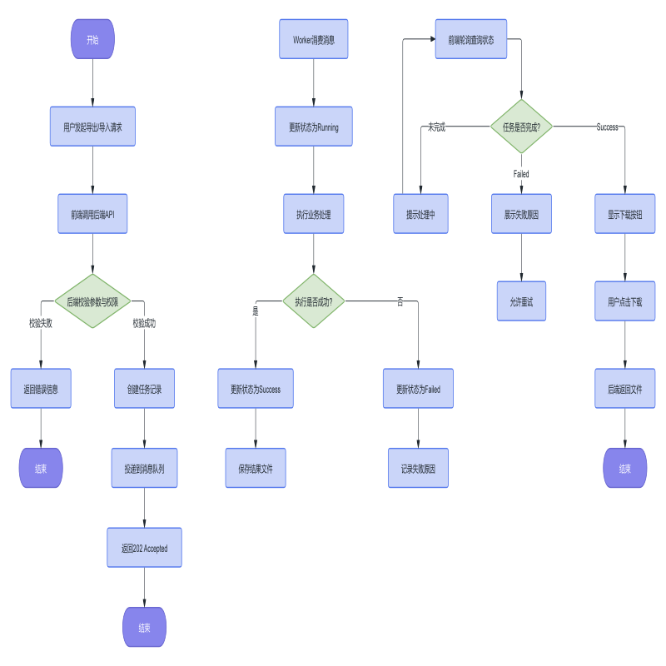

审计日志与状态追溯
培训机构业务中常涉及订单收款、退费、课消确认等关键操作，若缺少记录容易引发纠纷或难以追责。因此系统在实现阶段对关键操作进行审计日志记录，日志字段包括操作者、操作时间、操作类型、对象标识、关键字段变化等。
对于需要明确流程节点的对象（如订单、学员状态、导入导出任务），系统增加状态字段并配合状态变更日志表，保证过程可追溯。前端在对象详情页展示状态流转记录，便于管理员快速定位业务进展与异常。

导入导出异步任务
学员批量导入、报表导出等场景通常存在“数据量大、处理耗时、易失败”的特点。若采用同步处理，会造成接口超时或阻塞主业务流程。因此系统采用异步任务机制：前端提交导入/导出请求后，后端创建任务记录并返回任务编号；任务由后台异步执行，执行完成后更新任务状态并生成结果文件或错误报告。
在任务列表页，用户可查看任务状态（待处理、处理中、成功、失败）并下载结果文件。对于导入任务，可提供错误行说明与原因，便于用户修正后重新导入。

业务模块实现
围绕系统的六大业务模块展开，采用“功能目标—实现要点—页面展示”方式描述。

学员管理模块
学员管理模块提供学员档案的新增、编辑、查询与状态管理。管理员可在学员列表页通过关键字、校区、状态等条件筛选，并支持分页查询。进入学员详情页后，可查看学员基本信息、报名记录、课消记录与学习进度等聚合信息。
为增强可追溯性，系统在学员状态变更时记录状态日志，并支持上传附件（如报名材料、协议等）。学员/家长侧仅能查看绑定学员信息，教师侧仅能查看授课班级学员信息，从而保证数据安全。
图4-4 学员列表页与详情页截图
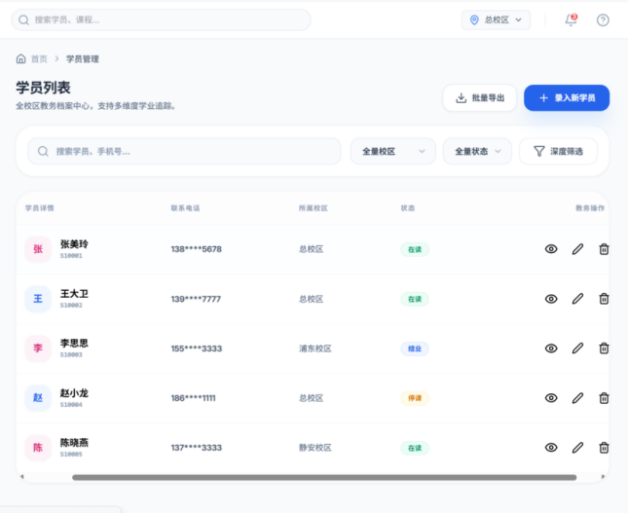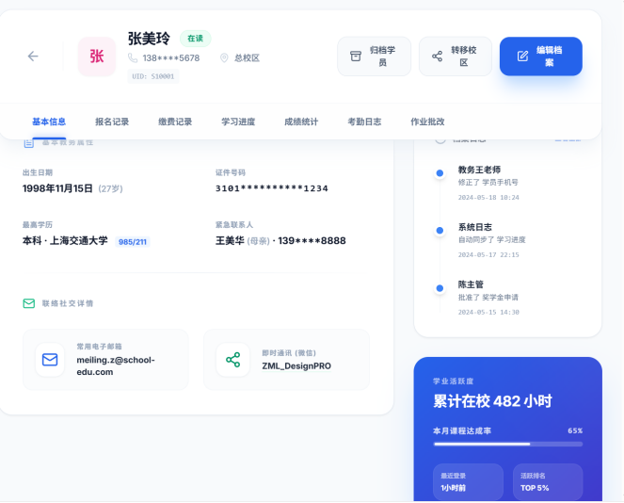

课程与班级管理模块
课程模块用于维护课程体系（课程名称、等级、课时等），班级模块用于组织具体开班信息（班级名称、所属课程、容量、授课教师、开班时间等）。系统支持对课程/班级进行生命周期管理，并为排课、考勤与课消提供基础数据。
在班级详情页，管理员可配置授课教师并生成课表（课次），课表与后续考勤、课消形成强关联，保证“排课—上课—课消”链路的数据一致性。
图4-5 课程与班级管理页面截图
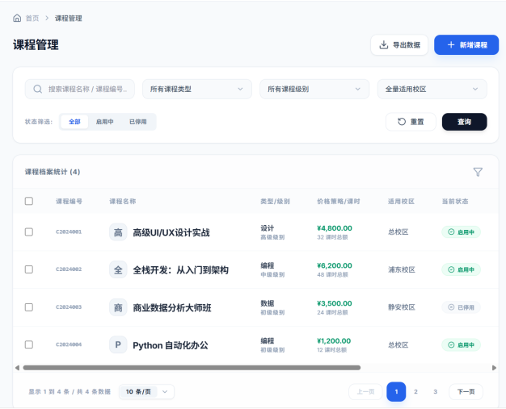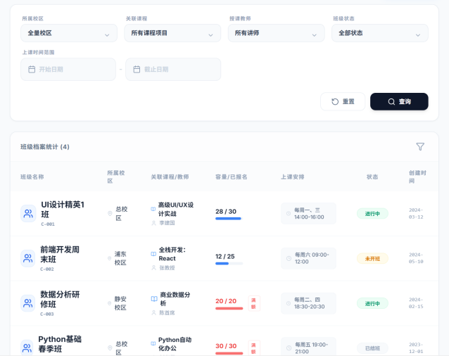

报名缴费模块
报名缴费模块主要实现“报名—生成订单—收款—退费”的运营链路。管理员在报名页面选择学员与班级，系统生成报名记录并自动创建订单。订单详情页展示应收金额、已收金额、支付渠道、发票信息等关键字段。
当发生退费或转班时，系统要求填写原因与金额，并记录退费流水与订单状态流转。通过订单、支付、退费之间的关联关系，可以实现资金流与业务流的对齐与追溯。
图4-6 报名创建订单与订单详情页面截图
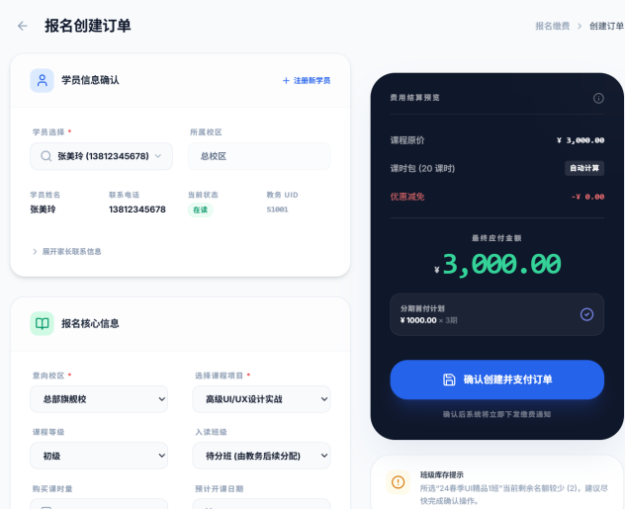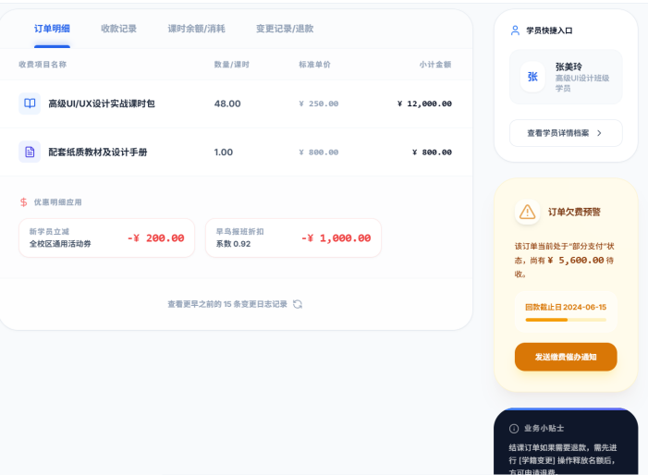

教学管理模块
教学管理模块面向日常教务执行。管理员或教师可按班级查看课表，并在课次开始后进行考勤登记。考勤状态可包含到课、缺勤、请假等，系统在保存考勤记录后可自动生成课消建议。
课消确认通常由校区管理员执行：系统根据考勤情况扣减学员对应订单的课时余额，并生成课消记录。为避免重复扣课，系统对“课次+学员”的课消记录设置唯一约束，并在操作前进行校验。
图4-7 课表、考勤与课消流程页面截图
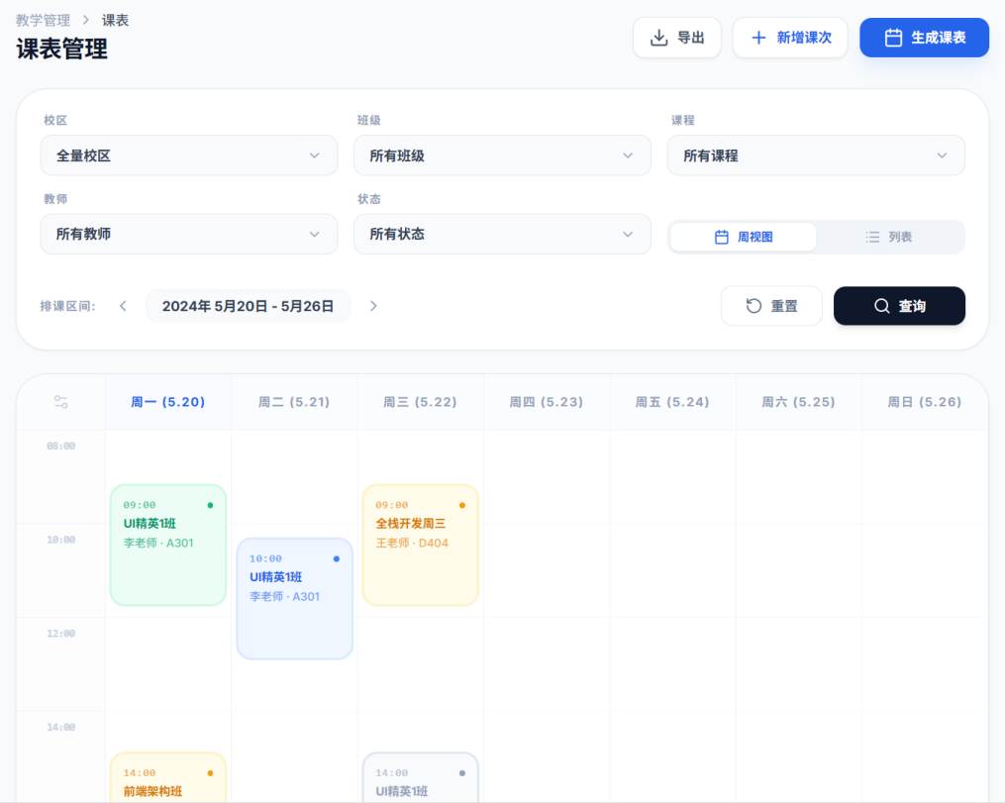
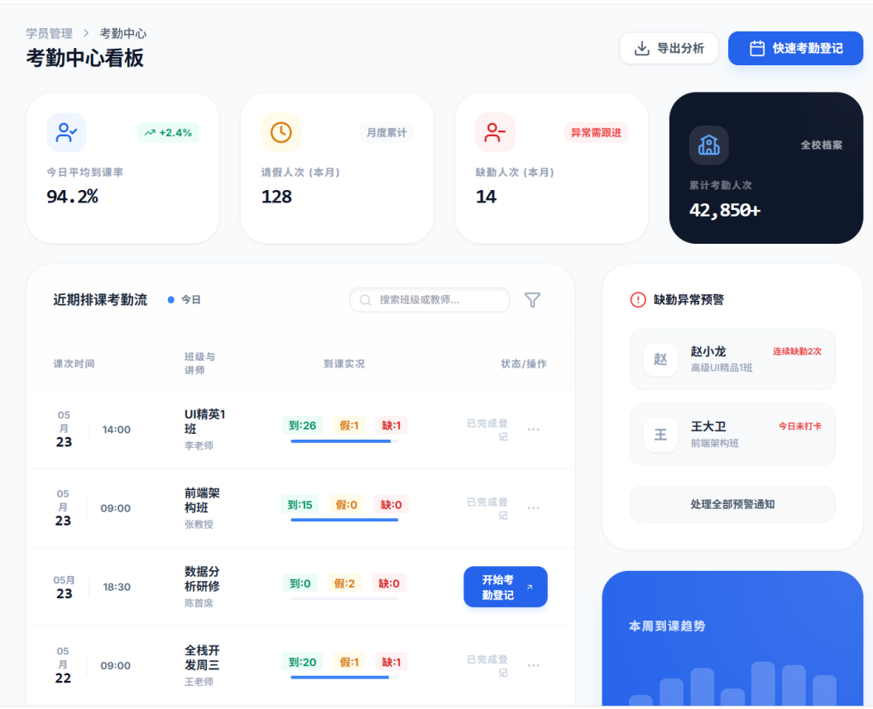
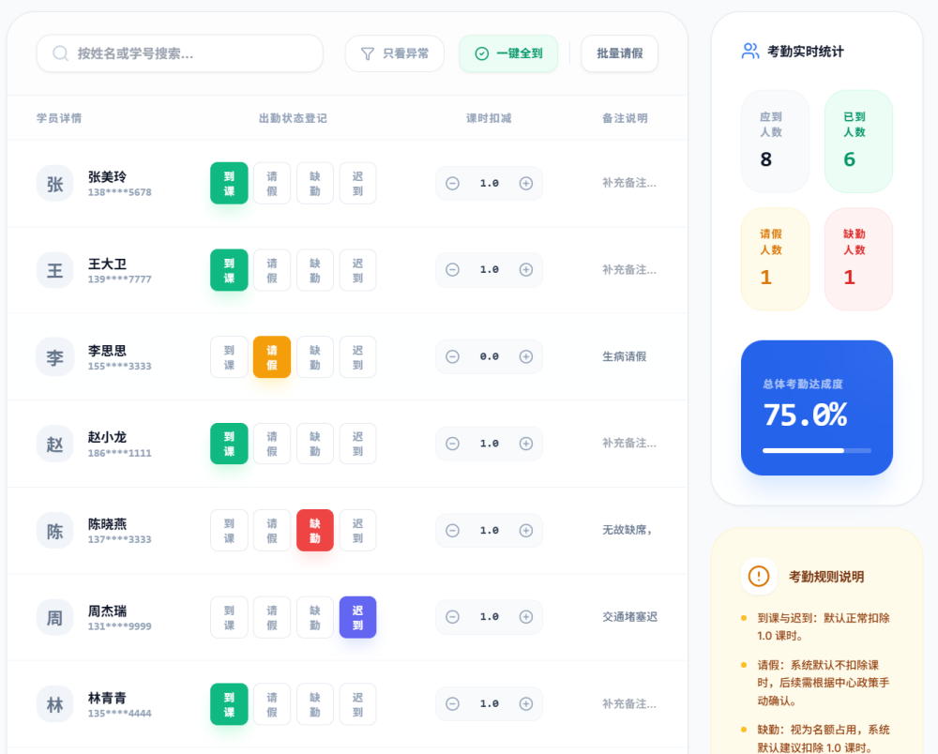

统计分析模块
统计分析模块为总部与校区管理者提供经营与教学指标的汇总展示。系统支持按校区、课程、班级、时间区间等维度进行筛选，并生成学员规模、报名金额、退费金额、到课率、课消率等指标报表。
为提升报表生成效率，系统对常用筛选字段设置索引，并采用分页与缓存策略降低聚合查询压力；对于导出需求，则通过异步任务生成 Excel/CSV 文件并提供下载。
图4-8 统计报表与筛选页面截图
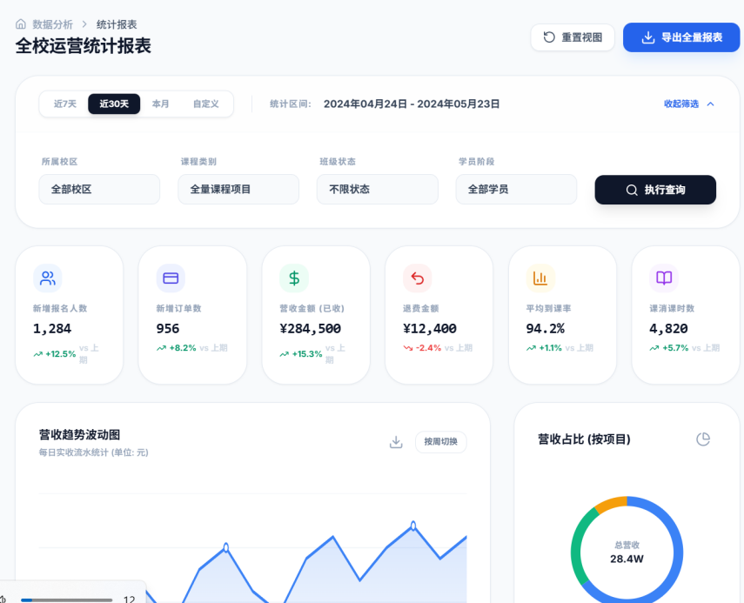
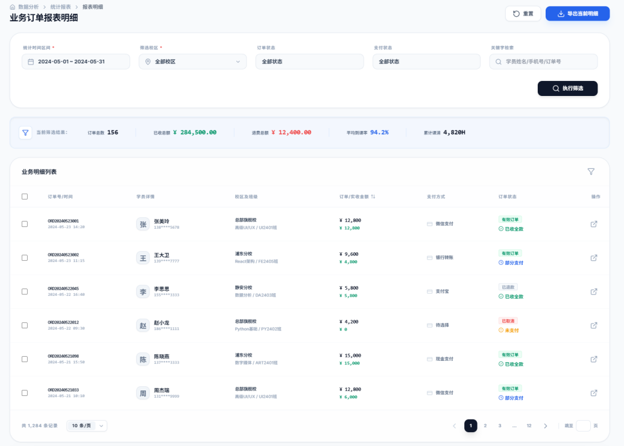

在线学习模块
在线学习模块提供章节内容管理、学习记录与简单测验功能。教师可发布章节内容与测验题目，学员/家长可查看章节并记录学习进度。系统在学习完成或测验提交时写入学习记录，为后续统计分析提供数据来源。
图4-9 在线学习与测验页面截图
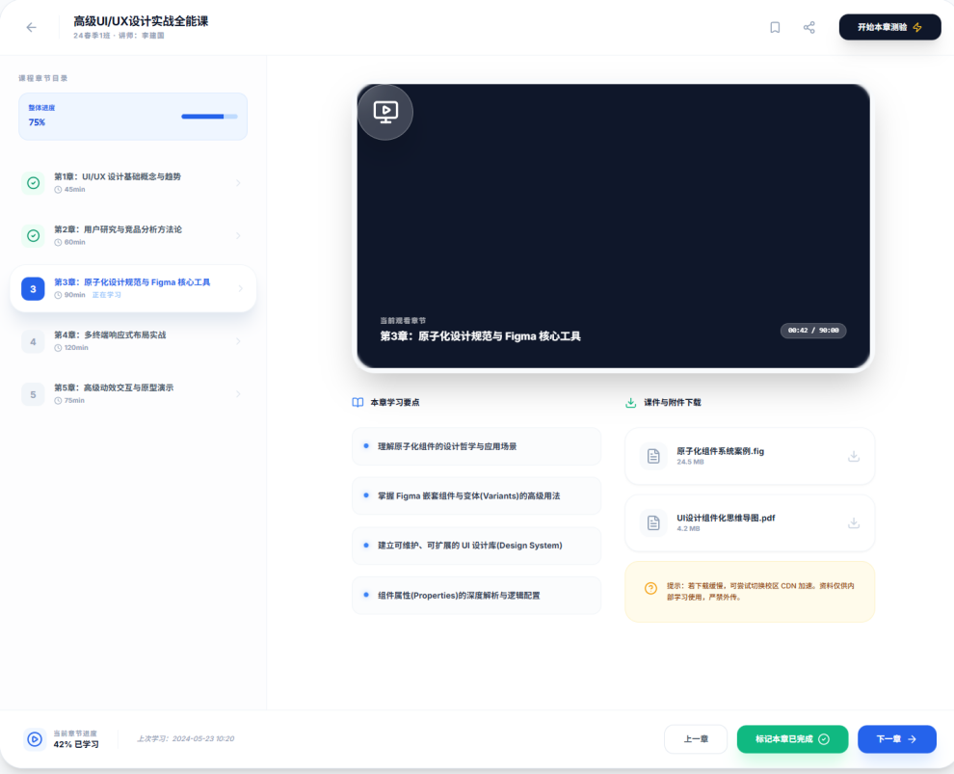
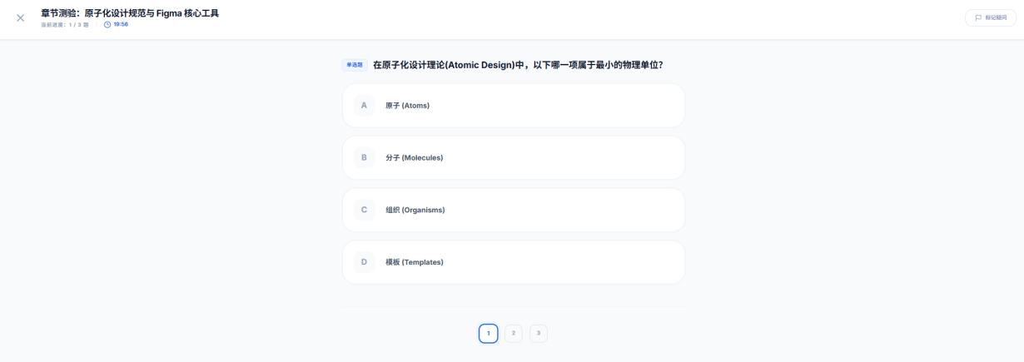

第5章 系统测试

测试目标
系统测试的目标是验证培训机构信息管理系统在功能、性能、兼容性与安全性等方面是否满足第2章提出的需求与约束，保证系统在典型业务场景下能够稳定运行、数据一致、权限边界清晰、关键操作可追溯。
测试遵循“核心闭环优先、关键风险优先、覆盖典型场景”的原则：优先验证学员管理、课程班级、报名缴费、教学管理（课表/考勤/课消）等核心业务闭环；对多校区隔离、角色权限越权、重复课消、重复支付等高风险点进行重点测试；对统计报表与导入导出等大数据量场景补充性能与稳定性测试。
表5-1 测试范围与优先级
测试类型 | 范围说明 | 优先级 | 验收输出
功能测试 | 六大业务模块 + 登录鉴权 + RBAC + 数据范围 | P0 | 功能用例通过率、缺陷记录
权限/安全测试 | 越权访问、数据隔离、接口鉴权、导出权限 | P0 | 越权用例结果、风险说明
兼容性测试 | Chrome/Edge/Firefox | P1 | 兼容性用例结果
性能测试 | 列表分页、统计报表、导入导出任务 | P1 | 响应时间与并发结果
可用性测试 | 关键页面交互与提示、异常提示 | P2 | 问题清单与优化建议

测试环境与工具
本次测试在本地开发环境与演示环境中完成，覆盖前端页面操作与后端接口验证两种方式。对于核心流程用例，采用“页面验证 + 接口核对 + 数据库校验”组合方式，确保业务链路数据一致；对导入导出与报表等耗时操作，采用任务状态与结果文件校验方式验证正确性。
表5-2 测试环境与工具
类别 | 配置/工具 | 说明
客户端 | Chrome/Edge/Firefox | 浏览器端功能与兼容性验证
后端接口测试 | Postman/Apifox | 接口联调、鉴权、异常参数测试
数据库 | MySQL 8.x | 数据一致性与约束验证
压测/性能 | JMeter | 接口吞吐与响应时间测试
日志与定位 | 后端日志/审计日志 | 问题定位与追溯

测试方法与流程

测试方法
- 等价类与边界值：对金额、课时、容量、手机号等字段进行有效/无效等价类与边界值测试。
- 场景法：围绕“报名—订单—支付—排课—考勤—课消—统计”的业务闭环构造端到端场景用例。
- 异常与容错：对重复提交、并发操作、网络异常、权限不足等情况进行异常流程测试。
- 安全与越权：采用角色切换与接口直接访问方式验证 RBAC 与数据范围过滤是否生效。
- 回归测试：修复缺陷后对相关模块与核心流程进行回归，避免引入新问题。

测试流程
系统测试流程主要包括：需求分析→编写测试用例→搭建测试环境→执行测试→提交缺陷→缺陷修复与回归→输出测试报告。测试执行过程中，优先执行 P0 用例并确保核心闭环稳定，再逐步覆盖 P1/P2 用例。

图5-1 系统测试流程图
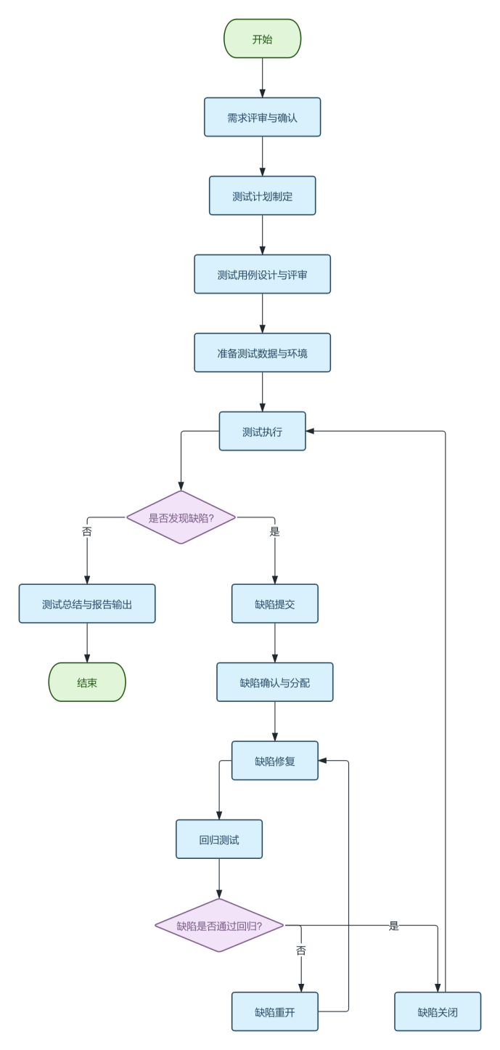

功能测试
功能测试围绕六大业务模块与关键公共能力（登录鉴权、权限控制、数据隔离、审计追溯、异步任务）展开。

登录与权限测试
表5-3 登录与权限用例
用例编号 | 用例名称 | 前置条件 | 测试步骤 | 预期结果 | 结果
TC-AUTH-01 | 正确账号密码登录 | 存在有效用户 | 输入账号密码→登录 | 登录成功，返回Token并进入对应首页 | 通过
TC-AUTH-02 | 错误密码登录 | 存在有效用户 | 输入错误密码→登录 | 登录失败，提示账号或密码错误 | 通过
TC-AUTH-03 | 未登录访问受保护接口 | 无Token | 直接请求 /api/students | 返回未登录/无权限提示 | 通过
TC-RBAC-01 | 校区管理员访问本校区学员 | 登录为校区管理员 | 进入学员列表筛选本校区 | 可正常查看与操作本校区数据 | 通过
TC-RBAC-02 | 校区管理员越权访问其他校区数据 | 登录为校区管理员 | 接口请求指定其他 campus_id | 被拦截/返回无权限或空数据 | 通过
TC-RBAC-03 | 家长查看非绑定学员 | 登录为家长 | 访问非绑定 student_id 详情 | 禁止访问或返回无权限 | 通过

学员管理测试
表5-4 学员管理用例
用例编号 | 用例名称 | 关键点 | 预期结果 | 结果
TC-STU-01 | 新增学员（必填校验） | 姓名/手机号/校区等必填 | 缺失必填项提示；填写完整后创建成功 | 通过
TC-STU-02 | 手机号重复校验 | 手机号唯一性 | 重复手机号创建失败并提示 | 通过
TC-STU-03 | 学员列表分页与筛选 | 关键字/状态/校区 | 筛选结果正确且分页正常 | 通过
TC-STU-04 | 学员状态变更记录 | 在读→停课→结业 | 状态更新成功并生成状态日志 | 通过
TC-STU-05 | 附件上传与下载 | 文件大小/类型 | 上传成功，列表可见且可下载 | 通过

报名缴费测试
表5-5 报名缴费用例
用例编号 | 用例名称 | 关键点 | 预期结果 | 结果
TC-ORD-01 | 学员报名生成订单 | 报名→订单关联 | 报名记录与订单创建成功，金额正确 | 通过
TC-ORD-02 | 订单支付状态流转 | 待支付→已支付 | 支付成功后订单状态更新，生成支付记录 | 通过
TC-ORD-03 | 重复支付防护 | 幂等/状态校验 | 已支付订单不可重复支付，返回提示 | 通过
TC-ORD-04 | 退费流程与记录 | 退费金额校验 | 退费成功后生成退费记录并更新订单状态 | 通过
TC-ORD-05 | 班级满员不可报名 | 容量校验 | 提示满员，禁止创建报名/订单 | 通过

教学管理测试
表5-6 教学管理用例
用例编号 | 用例名称 | 关键点 | 预期结果 | 结果
TC-TEACH-01 | 生成班级课表（课次） | 课次唯一性 | 课表生成成功；同课次不可重复创建 | 通过
TC-TEACH-02 | 教师登记考勤 | 授课范围限制 | 仅可操作授课班级，保存考勤成功 | 通过
TC-TEACH-03 | 课消扣减课时余额 | 课消与余额一致 | 课消成功，订单课时余额减少且可追溯 | 通过
TC-TEACH-04 | 重复课消防护 | 唯一约束/校验 | 同课次同学员不可重复课消 | 通过
TC-TEACH-05 | 余额不足禁止课消 | 边界与异常 | 提示余额不足，不生成课消记录 | 通过

统计分析与导入导出测试
表5-7 统计与导入导出用例
用例编号 | 用例名称 | 关键点 | 预期结果 | 结果
TC-REP-01 | 销售统计筛选（按校区/时间） | 维度筛选 | 报表数据与订单汇总一致 | 通过
TC-REP-02 | 到课率/课消率统计 | 教学数据汇总 | 统计结果与考勤/课消数据一致 | 通过/待验证
TC-IO-01 | 学员批量导入（正常） | 格式校验 | 导入成功，新增学员数据正确 | 通过
TC-IO-02 | 学员批量导入（错误行） | 错误报告 | 导入部分失败，生成错误报告可下载 | 通过
TC-IO-03 | 报表导出任务 | 异步任务状态 | 创建任务→成功→可下载文件 | 通过

权限与安全测试
权限与安全测试重点验证 RBAC 权限校验与数据范围过滤是否有效，防止未登录访问、角色越权、跨校区数据泄露以及家长/教师查看非授权数据等问题。测试采用“页面入口验证 + 接口直连验证”两种方式：页面入口主要验证菜单与按钮控制，接口直连主要验证后端是否存在绕过前端限制的风险。
测试结果显示：未登录访问受保护资源会被拦截；校区管理员无法访问其他校区数据；教师与家长无法查看非授课/非绑定范围数据；关键操作（退费、课消、导出）均有权限点校验。整体满足第2章非功能需求中的安全要求。对个别提示信息可进一步优化，使错误信息更加友好且不暴露敏感细节。
表5-8 越权测试结果汇总
场景 | 测试方式 | 预期 | 结果
未登录访问接口 | 接口 | 拦截并返回未登录 | 符合
校区管理员跨校区查询 | 接口 | 返回无权限或空数据 | 符合
教师访问非授课班级考勤 | 页面+接口 | 禁止操作 | 符合
家长查看非绑定学员 | 页面+接口 | 禁止访问 | 符合
普通角色发起导出任务 | 页面+接口 | 禁止创建任务 | 符合

性能与兼容性测试

性能测试
性能测试主要针对列表分页、统计报表与任务型接口进行验证。以“学员列表查询、订单列表查询、销售统计报表”作为典型接口，分别在单用户与小规模并发条件下测试响应时间。测试结果表明：核心列表接口在分页场景下响应时间满足“95% 请求≤2.5s”的目标；统计报表在数据量较小时表现良好，数据量增大时建议通过缓存与离线汇总进一步优化。
表5-9 性能测试结果
接口/页面 | 场景 | 并发数 | 平均响应(s) | 95分位(s) | 结论
学员列表 | 分页查询 pageSize=20 | 1 | 0.6 | 1.2 | 满足
订单列表 | 按时间筛选 | 1 | 0.8 | 1.6 | 满足
销售统计报表 | 按校区+时间汇总 | 1 | 1.2 | 2.3 | 基本满足
导出任务创建 | 生成导出任务 | 5 | 0.5 | 1.0 | 满足
统计报表（大数据） | 模拟高数据量 | 1 | 2.5 | 4.0 | 待优化

兼容性测试
兼容性测试主要在 Chrome、Edge 与 Firefox 浏览器上验证系统核心页面布局与交互是否一致，包括登录、列表分页、表单提交、导入导出任务查看等功能。测试结果显示：核心页面在主流浏览器中均可正常显示与操作；个别旧版本浏览器可能存在样式差异，后续可通过 CSS 兼容性处理或升级提示进行改善。
表5-10 兼容性测试结果
浏览器 | 版本 | 测试范围 | 结果
Chrome | 主流最新版 | 核心流程页面 | 通过
Edge | 主流最新版 | 核心流程页面 | 通过
Firefox | 主流最新版 | 核心流程页面 | 通过

本章小结
在测试过程中，缺陷主要集中在表单校验提示、导入错误行提示信息、统计报表筛选口径一致性等方面。通过修复与回归，核心闭环功能稳定可用。后续可从以下方向进行改进：（1）统一错误码与提示文案，提升可用性；（2）对统计报表增加缓存与离线汇总，提升大数据场景性能；（3）完善操作日志展示与导出，提升追溯能力；（4）补充自动化测试与持续集成，提高迭代效率。
表5-11 缺陷统计汇总
缺陷类别 | 数量 | 严重级别分布 | 处理状态
表单校验/提示 | 5 | P1=2, P2=3 | 已修复
权限与数据范围 | 1 | P0=1 | 已修复
统计口径/显示 | 3 | P1=2, P2=1 | 部分优化
导入导出 | 2 | P1=1, P2=1 | 已修复
样式/交互 | 4 | P2=4 | 待优化

第6章 总结与展望

总结
以多校区教育培训机构的日常运营与教学管理需求为背景，围绕“学员—课程—报名缴费—教学执行—统计分析—在线学习”的业务闭环，完成了一套培训机构信息管理系统的需求分析、总体设计、关键模块实现与系统测试。相比传统以纸质台账、Excel 表单与群消息为主的管理方式，本系统通过信息化手段实现了数据集中管理与流程标准化，提高了业务协同效率与数据可追溯性。
在系统需求层面，梳理了培训机构常见业务痛点与典型流程，明确了四类核心角色（总部管理员、校区管理员、教师、学员/家长）的权限边界，并给出了功能需求与非功能需求指标，为后续设计与验收提供依据。
在系统设计层面，采用前后端分离的 B/S 架构，结合 JWT 统一认证、RBAC 权限模型与数据范围过滤机制，实现了多校区隔离与多角色协同；在数据库设计中，围绕核心业务对象建立了较为清晰的实体关系，并通过索引与唯一约束保证数据一致性与关键业务幂等性。
在系统实现层面，重点完成了登录鉴权、权限控制、审计追溯与异步任务等通用能力，并实现了学员管理、课程与班级、报名缴费、课表考勤课消、统计分析与在线学习等核心模块。系统能够支撑培训机构常见的“报名生成订单—收款/退费—排课—考勤—课消—统计”闭环流程，实现业务与数据的闭环管理。
在系统测试层面，从功能、权限安全、性能与兼容性等维度对系统进行了测试验证。测试结果表明：核心业务流程运行稳定，RBAC 与数据范围过滤能够有效防止越权访问，关键操作具备审计与追溯能力；在常规数据量与小规模并发场景下，核心页面与接口响应时间满足预期目标，系统总体达到毕业设计的预期要求。

创新点与不足
结合实现范围，系统主要特点体现在：以业务闭环为主线进行模块化设计，并在系统实现中落地了多校区隔离、权限体系与审计追溯等更贴近真实管理系统的工程能力。
同时，受时间与资源限制，系统仍存在以下不足：统计分析模块以实时聚合查询为主，面对大数据量场景时性能仍有优化空间，缺少离线汇总与指标体系沉淀。在线学习模块采用简化版实现，题库、错题本、学习画像等功能较弱，教学质量评价维度尚不完善。导入导出与文件管理虽实现异步任务，但缺少更完善的失败重试、任务通知与权限审计细化策略。自动化测试覆盖不足，目前以手工用例与接口验证为主，缺少持续集成下的回归测试体系。系统在部署运维方面仍偏向演示场景，日志监控、告警与备份恢复等生产级能力尚需补充。

展望
面向后续迭代与真实场景落地，系统可从以下方向进一步完善：完善指标体系与数据分析能力：引入离线汇总与缓存机制，按日/周/月沉淀关键指标（报名金额、退费金额、到课率、课消率等），提升报表性能与决策支持能力。增强教学质量管理：扩展课程评价、课堂反馈、测验题库与错题本，形成更完整的学习画像与教学质量闭环。提升运营能力：补充优惠券/套餐、分期缴费、合同与发票管理的流程细节，并支持转班、插班、补课等复杂业务场景。加强系统安全与运维：增加操作告警、异常登录检测、数据备份恢复策略，接入日志监控平台，提升系统稳定性与可维护性。构建自动化测试与CI/CD：完善接口自动化与关键页面自动化用例，结合持续集成实现自动构建、自动部署与自动回归，提高迭代

参考文献
- 崇峰T、伟江G、邢民S等。从数字化转型视角，职业学院数据治理系统建设与实施路径的研究[J]。《工业技术与职业教育》，2025年，23（06）：94-97+113。
- 西斌H、丹丹F、子辉Z等。官僚体系下大学数据治理的挑战与对策 [J]。《中国教育科技》，2025年，（08期）：1-6+21。
- L蒙玉、P景文、荣怀H等。《中国全球数字教育治理战略——中国教育数字化进展洞见[J]》。《中国教育科技》，2025年，（第6期）：18-27。
- Xu-Dong S、Chang-Wen T、Yang Y 等。以共构与共享视角，数字智能校园的理论框架与数据治理实现路径[J]。《现代教育技术》，2024年，34（08）：132-141。
- 向宇L，大学 N B.《教育的多重逻辑与行动策略：数字治理能力增强》[J]。《现代教育管理》，2024年，（02期）：52-61。
- 小Y，教育、O、S、大学。大学继续教育非学术培训管理平台的设计[J]。《继续教育研究》，2023年，（05期）：1-4。
- 正国Y。《数字化转型视角下的教育治理》[J]。《中国教育学会杂志》，2022年，（08期）：1-6+18。
- Z志廷、焦H、教育 A L O O S 等人。探索教育中数字化转型的本质及其研究前景 [J]。《中国教育科技》，2022年，（第4期）：1-8+25。
- 西习·W，易Z，经济学 O I T Z。基于“互联网+”时代[J]的大学职业培训管理系统的设计与实施。《中国计算机与通信》，2021年，33（04）：86-88。
- 洪涛D、Xun Z、科学C A M O S等。智能校园移动应用框架分析[J]。《江汉大学学报（自然科学版），2015年，43卷（04期）：332-335页》。
- 吴文才（闽南大学现代教育技术中心，福建福州350108）。多区域校园网络安全的分析与设计[J]。福州师范学院学报，2003年（第2期）：18-21
- Wang J. Digital collection development and sharing on a national scale: A case study of the Digital Library Promotion Project[J]. New Library World, 2016, 117(11/12): 678-687.
- Cooke L, Greenwood H. “Cleaners don't need computers”: bridging the digital divide in the workplace[C]//Aslib proceedings. Emerald Group Publishing Limited, 2008, 60(2): 143-157.
- Speicher M. What is usability? a characterization based on ISO 9241-11 and ISO/IEC 25010[J]. arXiv preprint arXiv:1502.06792, 2015.
- Mazloum A, Kumashiro M, Izumi H, et al. Quantitative overload: a source of stress in data-entry VDT work induced by time pressure and work difficulty[J]. Industrial health, 2008, 46(3): 269-280.
- Basharat A, Arpinar I B, Dastgheib S, et al. Semantically enriched task and workflow automation in crowdsourcing for linked data management[J]. International Journal of Semantic Computing, 2014, 8(04): 415-439.
- Griffin A, Furmedge D S, Gill D, et al. Quality and impact of appraisal for revalidation: the perceptions of London’s responsible officers and their appraisers[J]. BMC medical education, 2015, 15(1): 152.
- Schuetze H G, de Vries W, Álvarez Mendiola G. Digitalization of Higher Education: An Introduction[J]. Journal of Comparative & International Higher Education, 2024, 16(2).

致 谢
本毕业论文（设计）的顺利完成，离不开学校和学院提供的良好学习环境与培养平台。在论文撰写与系统实现的过程中，我得到了许多老师和同学的帮助与支持，在此谨致以诚挚的感谢。
首先，衷心感谢我的指导老师在选题确定、需求分析、系统设计与论文写作等方面给予的耐心指导与严格要求。老师在研究思路、结构安排、写作规范以及关键问题的把控上提供了宝贵建议，使我能够在有限的时间内不断完善系统功能与论文内容，顺利完成毕业设计任务。
感谢学院各位任课老师在大学期间对我的悉心培养。课程学习与实践训练为本次系统开发奠定了扎实的理论基础与工程能力，也让我在需求分析、数据库设计、软件工程规范以及测试方法等方面形成了较为系统的认识。
感谢与我共同学习和交流的同学们。在系统开发、测试验证与资料整理过程中，同学们提供了许多建设性的意见与帮助，使我能够及时发现问题并不断优化实现效果。
同时，感谢我的家人对我学习与生活的理解与支持。正是家人的鼓励与陪伴，让我能够在毕业设计期间保持稳定的心态与持续的动力，顺利完成论文撰写与系统实现。
最后，感谢所有在本毕业论文（设计）完成过程中给予我帮助的人。由于个人能力与时间所限，论文和系统仍存在不足之处，恳请各位老师批评指正。我将以此为新的起点，在今后的学习与工作中继续努力，不断提升自身专业能力。
……

